ZLECENIE BADANIA PRÓBKI WODY
……………..……….
( miejscowość , data)

Powiatowa Stacja Sanitarno- Epidemiologiczna
w Jarosławiu
ul. Grunwaldzka 7, 37-500 Jarosław
Oddział Laboratoryjny
Pracownia Higieny Komunalnej

Nazwa Zleceniodawcy:

Ulica | Nr domu/lokalu | Miejscowość
Kod pocztowy: | Nr tel. | NIP:

Miejsce pobrania próbki: (dokładny adres, określenie miejsca)
Próbkobiorca | □ pracownik PSSE w Jarosławiu □ Klient (został poinformowany o sposobie pobrania próbek)
Zabezpieczenie środka transportu: □ PSSE w Jarosławiu □ Klient
Rodzaj ujęcia:
Cel badania: |  | □ badanie wykonane w obszarze regulowanym prawnie  (wg Rozp. MZ z dnia 7 grudnia 2017 r. w sprawie jakości wody przeznaczonej do spożycia przez ludzi Dz. U. 2017r. poz. 2294) |  | □ dla potrzeb własnych | □ inne:

Sposób i termin przekazania sprawozdania z badań: |  | □ odbiór osobisty: |  |  | □ wysłać pocztą na adres:
Forma płatności: | □ przelew: nr konta NBP O/O Rzeszów 39 1010 1528 0015 0222 3100 0000 |  |  | □ gotówka w kasie PSSE |  | Kwota:
Stwierdzenie zgodności ze specyfikacją/wymaganiem aktów prawnych: |  |  | □ tak▼ □ nie

▼Przy stwierdzeniu zgodności/niezgodności akceptuję jedną z poniższych zasad podejmowania decyzji:
□ określona przez prawo: ……………………………………………………………………………………
□ inna określona przez Klienta:..........................................…………………….............................................
□ przyjęta w laboratorium:
□ zasada prostej akceptacji
□ zasada pasma ochronnego
oraz ryzyko podjęcia błędnej decyzji związanej z tą zasadą

Informacja
Pracownia Higieny Komunalnej PSSE w Jarosławiu na sprawozdaniu z badań stwierdza zgodność/niezgodność stosując zasady:
1. Zasada prostej akceptacji
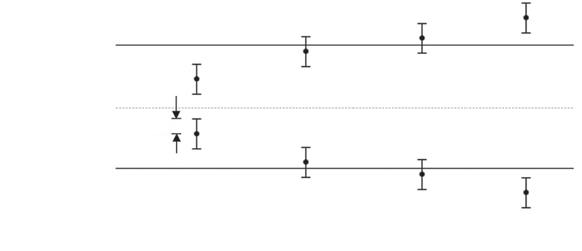
Górna granica tolerancji
Dolna granica tolerancji
Decyzja Akceptacja Akceptacja Odrzucenie Odrzucenie
U ₉₅
Rysunek 1. Zasada prostej akceptacji

• Akceptacja (zgodny) – uzyskane wyniki mieszczą się w granicy danej tolerancji.
Ryzyko błędnej akceptacji wynosi do 50% w przypadku wyników zbliżonych do granicy tolerancji.
• Odrzucenie (niezgodny) - jeden lub więcej wyników jest poza granicą tolerancji.
Ryzyko błędnego odrzucenia wynosi do 50% w przypadku wyników zbliżonych do granicy tolerancji.

2. Zasada pasma ochronnego
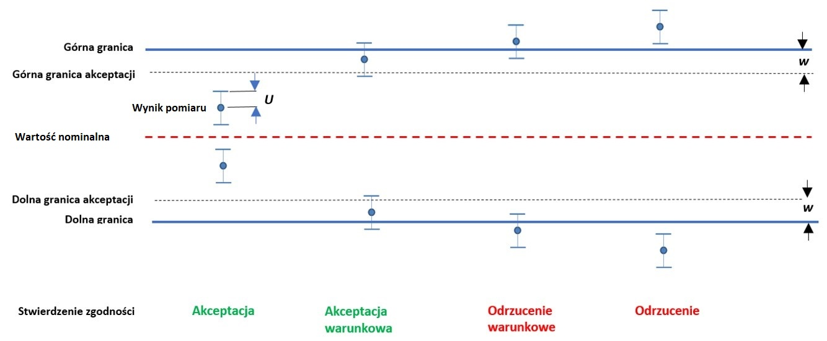
Rysunek 2. Zasada pasma ochronnego

• Akceptacja (zgodny) – uzyskane wyniki mieszczą się w granicy akceptacji przy uwzględnieniu pasma ochronnego stanowiącego wartość niepewności rozszerzonej
(przy k = 2). Ryzyko błędnej akceptacji wynosi do 2,5%.
• Akceptacja warunkowa (warunkowo zgodny) – uzyskane wyniki mieszczą się w granicy tolerancji - w paśmie ochronnym stanowiącym wartość niepewności rozszerzonej (przy k = 2). Jednakże rozszerzona niepewność wyniku pomiaru przekroczyła granicę tolerancji. Dla wyniku pomiaru bliskiego granicy tolerancji, ryzyko błędnej akceptacji wzrasta do 50%.
• Warunkowe odrzucenie (warunkowo niezgodny) – wyniki pomiaru znajdują się poza granicą tolerancji. Jednakże rozszerzona niepewność wyniku pomiaru znalazła się w granicach tolerancji - w paśmie ochronnym stanowiącym wartość niepewności rozszerzonej (przy k = 2). Dla wyniku pomiaru bliskiego granicy tolerancji, ryzyko błędnego odrzucenia wzrasta do 50%.
• Odrzucenie (niezgodny) – wyniki pomiaru, wraz z rozszerzoną niepewnością wyników pomiaru (przy k=2) przekroczyły granicę tolerancji. Ryzyko błędnego odrzucenia wynosi do 2,5%.

Zastrzeżenie: Organ nadzorujący może zastosować inną regułę decyzyjną w podjęciu ostatecznej decyzji niż zasada opisana

Raportowanie wyników:
Jeśli dla obszaru regulowanego wynik badania otrzymany przez Pracownie Higieny Komunalnej będzie wykraczał poza zakres stosowania metody wdrożonej w Laboratorium i potwierdzonej akredytacją PCA nr AB 576, Laboratorium w Sprawozdaniu z badań przedstawi informację o uzyskanym rezultacie w postaci „< wartość dolnej granicy zakresu pomiarowego [jednostka miary]” lub
„ > wartość górnej granicy zakresu pomiarowego [jednostka miary]” wraz z informacją o wartości niepewności rozszerzonej odpowiednio dla dolnej lub górnej wartości granicy zakresu pomiarowego. Informacja ta będzie z powołaniem na akredytację.
Jeśli klient oczekuje wydania stwierdzenia zgodności wyniku z wymaganiem, dla prezentowanych w Sprawozdaniu z badań informacji o uzyskanym rezultacie badania zostanie ono wydane w ramach nieakredytowanych opinii i interpretacji.
OŚWIADCZENIA
1. Klient został poinformowany, że w przypadku kiedy wyniki badań wskażą na zagrożenie środowiska, zdrowia lub życia człowieka, zleceniobiorca powiadomi o tym fakcie właściwego terytorialnie PPIS, który podejmie przewidziane prawem działania.
2. Klient oświadcza, że zapoznał się z metodami badań stosowanymi w Pracowni Higieny Komunalnej i wyraża zgodę na ich zastosowanie.
3. Klient odstępuje od zawarcia umowy na w/w badania.
4. Klient lub jego przedstawiciel ma prawo uczestniczyć w charakterze świadka w badaniach dla niego wykonywanych.
5. Pracownia Higieny Komunalnej nie uczestniczy w poborze i transporcie próbek, nie ponosi odpowiedzialności za ich jakość oraz nie ponosi odpowiedzialności za informacje błędnie podane przez Klienta. Wyniki odnoszą się do otrzymanej próbki.
6. Pracownia Higieny Komunalnej nie wydaje opinii i interpretacji wyników badań.
7. Pracownia Higieny Komunalnej podaje wynik z niepewnością zawsze wtedy gdy ma to znaczenie dla miarodajności wyników badań lub ich zastosowania oraz gdy niepewność ma znaczenie dla zgodności z wyspecyfikowanymi wartościami granicznymi.
8. Pracownia Higieny Komunalnej poinformuje Klienta o odstępstwach od ustaleń zawartych w zleceniu.
9. Pracownia Higieny Komunalnej poinformuje z wyprzedzeniem Klienta o tych informacjach, które zamierza udostępnić publicznie.
10. Pracownia zastrzega sobie możliwość zlecenia badań dostawcy usług z zewnątrz po wcześniejszym powiadomieniu klienta i wyrażeniu przez niego zgody.
11. Koszt wykonania zlecenia zostanie obliczony zgodnie z obowiązującym w Oddziale Laboratoryjnym cennikiem.
12. Klient ma prawo do złożenia skargi.
13. Sprawozdanie z badań zostanie wydane Klientowi po okazaniu dowodu wpłaty za wykonaną usługę.
14. Klient został poinformowany, iż przetwarzanie danych osobowych przez PSSE w Jarosławiu będzie zgodne z aktualnymi przepisami Ustawy o ochronie danych osobowych (informacja dostępna również na stronie https://www.gov.pl/web/psse-jaroslaw).

Zakres badań - *właściwe zaznaczyć

Kierunek badań |  | Badany parametr | Metoda badawcza | Zakres roboczy metody | Status metody
Badania fizyczne, chemiczne i organoleptyczne | □ | Mętność | PN-EN ISO 7027-1:2016-09 | (0,10 - 40) NTU | A
Badania fizyczne, chemiczne i organoleptyczne | □ | pH | PN-EN ISO 10523:2012 | (4,0 - 10,0) | A
Badania fizyczne, chemiczne i organoleptyczne | □ | Przewodność elektryczna właściwa | PN-EN 27888:1999 | (150-2500) μS/cm | A
Badania fizyczne, chemiczne i organoleptyczne | □ | Smak | PN-EN 1622:2006 | Liczba progowa smaku  1 TFN | N
Badania fizyczne, chemiczne i organoleptyczne | □ | Zapach | PN-EN 1622:2006 | Liczba progowa zapachu 1 TON | N
Badania fizyczne, chemiczne i organoleptyczne | □ | Barwa | PN-EN ISO 7887:2012  PN-EN ISO 7887:2012/Ap1:2015-06. Metoda C | (2-30) mg/l Pt | A
Badania fizyczne, chemiczne i organoleptyczne | □ | Glin | PN-92/C-04605/02  (norma wycofana 14.11.2012 bez zastąpienia) | (0,040 - 1,0) mg/l | A
Badania fizyczne, chemiczne i organoleptyczne | □ | Jon amonu | PN-C-04576-4:1994 | (0,040 - 2,0) mg/l | A
Badania fizyczne, chemiczne i organoleptyczne | □ | Azotyny | PN-EN 26777:1999 | (0,010 - 0,50) mg/l | A
Badania fizyczne, chemiczne i organoleptyczne | □ | Azotany | PN-82/C-04576.08  (norma wycofana 14.11.2012 bez zastąpienia) | (0,040 - 20) mg/l | A
Badania fizyczne, chemiczne i organoleptyczne | □ | Żelazo | PN-ISO 6332: 2001  PN-ISO 6332: 2001/Ap1:2016-06 | (0,020- 5,0) mg/l | A
Badania fizyczne, chemiczne i organoleptyczne | □ | Mangan | PN-92/C-04590/03  (norma wycofana 14.11.2012 bez zastąpienia) | (0,015 - 0,50) mg/l | A
Badania fizyczne, chemiczne i organoleptyczne | □ | Twardość ogólna | PN-ISO 6059:1999 | (5-1000) mg/l CaCO₃ | N
Badania fizyczne, chemiczne i organoleptyczne | □ | Chlor wolny | Metoda Testowa Merck | 0.010-6.00 mg/l Cl₂ | N
Badania fizyczne, chemiczne i organoleptyczne | □ | Chlorki | PN-ISO 9297:1994 | (5-250) mg/l | N
Badania mikrobiologiczne | □ | Obecność i liczba bakterii grupy coli | PN-EN ISO 9308-1:2014-12  PN-EN ISO 9308-1:2014-12/A1:2017-04 | jtk / 100 ml | A
Badania mikrobiologiczne | □ | Obecność i liczba Escherichia coli |  | jtk / 100 ml | A
Badania mikrobiologiczne | □ | Ogólna liczba mikroorganizmów na agarze odżywczym w 22° C | PN-EN ISO 6222: 2004 | jtk / 1 ml | A
Badania mikrobiologiczne | □ | Obecność i liczba enterokoków | PN-EN ISO 7899-2: 2004 Część 2 | jtk / 100 ml | A
Badania mikrobiologiczne | □ | Ogólna liczba mikroorganizmów na agarze odżywczym w 36°C | PN-EN ISO 6222:2004 | jtk / 1 ml | A
A – badanie akredytowane spełniające wymagania normy PN-EN ISO/IEC 17025:2018-02; N – badanie nieakredytowane, niespełniające wymagań normy,

Aktualny zakres badań akredytowanych dostępny na stronie: www.pca.gov.pl Numer Akredytacji AB 576
Pracownia Higieny Komunalnej w przypadku stosowania norm nieaktualnych/wycofanych posiada argumenty techniczne/merytoryczne uzasadniające ich stosowanie

INFORMACJA O PRZETWARZANIU DANYCH OSOBOWYCH
Realizacja obowiązku o którym mowa w art. 13 ust. 1 i 2 rozporządzenia Parlamentu Europejskiego i Rady (UE) 2016/679 z dnia 27 kwietnia 2016 r. w sprawie ochrony osób fizycznych w związku z przetwarzaniem danych osobowych i w sprawie swobodnego przepływu takich danych oraz uchylenia dyrektywy 95/46/WE (ogólne rozporządzenie o ochronie danych), zwanego dalej „RODO”: Administratorem danych osobowych jest Państwowy Powiatowy Inspektor Sanitarny z siedzibą w Jarosławiu, ul. Grunwaldzka 7, 37-500 Jarosław. Dane osobowe przetwarzane są w celach: a) realizacji bieżącego lub zapobiegawczego nadzoru sanitarnego zgodnie z ustawą z dnia 14 marca 1985r. o Państwowej Inspekcji Sanitarnej (podstawa art. 6 ust. 1 lit. c, e; art 9 ust.2 lit. b , g, h, i, j RODO),
b) archiwalnych, naukowych, dowodowych, statystycznych.
Osobom, których dane są przetwarzane przysługują: prawo dostępu do swoich danych, prawo otrzymania kopii danych osobowych podlegających przetwarzaniu, prawo do sprostowania (poprawiania) swoich danych, prawo do usunięcia danych, prawo do ograniczenia przetwarzania, prawo do wniesienia sprzeciwu wobec przetwarzania danych osobowych, prawo do wniesienia skargi do Prezesa Urzędu Ochrony Danych Osobowych. Dane osobowe będą przetwarzane przez okres wskazany w przepisach o narodowym zasobie archiwalnym i archiwach. Dane osobowe mogą zostać przekazywane następującym odbiorcom: operatorom pocztowym i kurierom. Dane mogą być przekazywane również instytucjom określonym przez przepisy prawa oraz podwykonawcom (podmiotom przetwarzającym) np. firmom informatycznym wykonującym usługi na rzecz Administratora. Podanie danych osobowych jest wymagane obligatoryjnie przez Administratora, w celu realizacji bieżącego lub zapobiegawczego nadzoru sanitarnego na podstawie ustawy o Państwowej Inspekcji Sanitarnej. W sprawie ochrony swoich danych osobowych może Pani/Pan skontaktować się z Inspektorem Ochrony Danych poprzez e-mail: iod.psse.jaroslaw@sanepid.gov.pl

*Oznajmiam, że konto jest moją własnością/jest własnością firmy.
W przypadku podwójnych lub błędnych wpłat, rezygnacji z badań, różnice lub całe kwoty zostaną zwrócone na podane poniżej konto bankowe.
Nazwa Banku: ……………………………………………………………………………………………………………………………...

Nr Konta: …………………………………………………………………………………………………………………………………..

……………….………………………………

(czytelny podpis Klienta)

Przegląd zlecenia

Przeglądu zlecenia w Pracowni Higieny Komunalnej dokonał: ...............................................................................
………………………………………………………………………………………………………………………
Pracownia Higieny Komunalnej □ posiada □ nie posiada możliwości i zasoby do realizacji badania
Termin realizacji: .....………………………..…...........
Stan próbki w chwili przyjęcia: □ przydatna □ nieprzydatna do badania
Data i godzina przyjęcia próbki ……………………….
Kod próbki: …………………………………...……….

